Český ráj
Tomáš Pokstefel
DL2
25. listopadu 2019

Obsah:
1 Co to je, a kde se nachází? 1
2 Co tvoří? 2
2.1 Turnov, Jičín 3
2.2 Hrad Kost, rozhledna Kozákov 5
2.3 Prachovské skály, Čertova ruka 6
3 Zlatá stezka 8
4 Geopark Český ráj 9

Seznam obrázků:
Obr. 1 – mapa Českého ráje ................................................................................................... 1
Obr. 2 – Synagoga Turnov ……............................................................................................. 3
Obr. 3 – náměstí v Jičíně (Valdická brána) ........................................................................... 4
Obr. 4 – hrad Kost ………..................................................................................................... 5
Obr. 5 – vrchol Kozákova ..................................................................................................... 6
Obr.6 – cesta k Prachovským skalám .................................................................................... 7
Obr.7 – Čertova ruka ……………......................................................................................... 7
Obr.8 – červená turistická značka ……………...................................................................... 8
Obr.9 – zřícenina hradu Trosky ……………......................................................................... 9

Co to je, a kde se nachází?
Český ráj je název pro území ve středním Pojizeří, které vyniká vysokou koncentrací přírodních i historických památek. Název Český ráj původně označoval oblast Litoměřicka (dnes zvanou Zahrada Čech), osídlenou německy mluvícím obyvatelstvem. Současné vymezení vzniklo ve 2. polovině 19. století. Jako jeho autoři bývají uváděni lázeňští hosté, kteří navštěvovali lázně Sedmihorky, první doložené použití však pochází od redaktora Václava Durycha z roku 1886. Český ráj leží padesát kilometrů severovýchodně od Prahy. Geograficky je ohraničen spojnicí Mladá Boleslav, Mnichovo Hradiště, Hodkovice nad Mohelkou, vrch Kopanina, Železný Brod, Semily, Nová Paka, Jičín, Kopidlno, Sobotka a Dolní Bousov. Na východě tento malebný region přechází v Podkrkonoší a na severu je ohraničen pásem Jizerských hor a Krkonoš. V tomto romantickém kraji ležícím na středním toku Jizery se snoubí rozmanitost přírodních krás s bohatými historickými památkami – hrady, zámky, lidovou architekturu. A právě proto již v 19. století hosté lázní Sedmihorky začali tuto část země nazývat Český ráj.

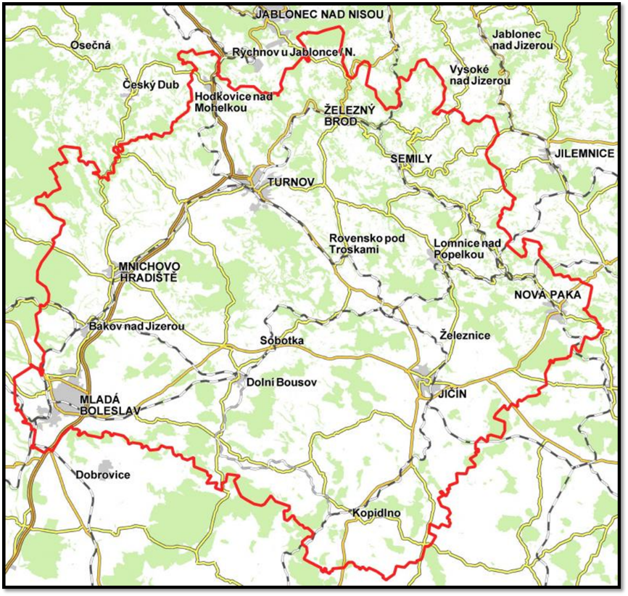
Obr. 1 – mapa Českého ráje

Co tvoří?
- 10 regionů
Jičín a okolí, Lomnice a okolí, Mladá Boleslav a okolí, Mnichovo Hradiště a okolí, Nová Paka a okolí, Rovensko pod Troskami a okolí, Semily a okolí, Sobotka a okolí, Turnov a okolí, Železný Brod a okolí
- 172 měst a obcí
Bačalky, Bakov nad Jizerou, Běchary, Bělá, Benešov u Semil, Bílá Hlína, Bítouchov, Boseň, Bozkov, Brada-Rybníček, Bradlecká Lhota, Branžež, Březina, Budčeves, Bukvice, Bystrá nad Jizerou, Bystřice, Češov, Čtveřín, Dalovice, Dětenice, Dílce, Dobšín…
- 52 muzeí a galerií
Autogalerie V.I.T.V.A.R., Dlaskův statek, Dům přírody Českého ráje, Galerie Český ráj, Galerie Františka Kavána, Galerie Maxiart, Galerie Na faře, Galerie radosti, Galerie sochaře Hrachy, Galerie V podlubí, Hasičské muzeum Čikvásky, Kamenářský dům, Kotelna, Letecké muzeum Metoděje Vlacha, Maloskalská galerie – Boučkův statek, Městská galerie Vlastimila Rady, Městské muzeum a galerie Lomnice nad Popelkou, Městské muzeum Nová Paka – Klenotnice drahých kamenů, Městské muzeum Nová Paka – Suchardův dům, Městské muzeum Rovensko – muzeum drahých kamenů, Městské muzeum v Železném Brodě…
- 259 památek a turistických cílů
Alainova věž, Barokní kaple Loreta u obce Podhradí, Bičíkův a Holanův statek, Bítouchova zvonička, Böhmova vyhlídka, Budova Staré školy – Stará Paka, Dlaskův statek, Dřevěná zvonice v Dolní Sytové, Dřevěná zvonice ve Vlastibořicích, Dřevěný kostelík z Podkarpatské Rusi, Nová Paka, Dům č.p. 100 – Bozkov, Dům Židovská č.p. 100 – bývalá židovská škola, Farní kostel sv. Mikuláše – Nová Paka…
- 65 přírodních zajímavostí
Arboretum Bukovina, Arboretum Kopidlno, Bílý a Černý rybník, Červenský rybník, Drhlenský rybník, CHKO Český ráj, Chráněné lípy – Markvartice, Chráněný strom – Jesenný, Jezírko pod Táborem, Jinolické rybníky, Jirkovská borovice se soškou Panny Marie, Komárovský rybník, Kovářův mlýn, Lesopark Štěpánka, Libáňská borovička, Lipová alej a park Libosad, Malý a Velký písečák, Národní přírodní památka Kozákov, Obětní kámen – vrch Smrkovec, Podtrosecká území, Park Výstaviště Mladá Boleslav…
- 23 skalních měst
Besednické skály, Betlémské skály, Borecké skály, Čertova ruka, Drábovna, Drábské světničky, Hruboskalsko, Krkavčí skála, Maloskalsko, Klokočské skály, Měsíční údolí, Myší díra, Prachovské skály, Příhrazské skály…
- Zlatá stezka
- Geopark Český ráj

Turnov, Jičín
Turnov leží na severním okraji Českého ráje, v Turnovské pahorkatině. Nachází se v údolí při soutoku Stebenky a Libuňky s Jizerou. Město bylo založeno v polovině 13. století Jaroslavem a Havlem z rodu Markvarticů. Jeho historie je spjata s významnými šlechtickými rody, které v okolí vybudovaly svá sídla, například hrad Valdštejn či zámek Hrubý Rohozec. Od rodu Markvarticů získali hrad Valdštejn Valdštejnové a později po jeho vyhoření i samotný Albrecht z Valdštejna. Postupně se město rozvíjelo ve významné centrum obchodu a řemesel, jež mělo spojitost s vévodou Albrechtem z Valdštejna. Broušení drahých kamenů a ojedinělá výroba šperků z českých granátů proslavily Turnov po celém světě. Roku 1884 zde byla založena odborná šperkařská škola, jediná svého druhu v Evropě. Jedinečnou příležitost k poznání Turnova a celého regionu skýtají expozice Muzea Českého ráje. Ve městě se také nachází Synagoga Turnov, která je jedinečnou památkou. Patří k několika málo původním synagogám v severních Čechách, jež přečkaly období druhé světové války. Turnov je považován za centrum Českého ráje. Panorama města tvoří věže kostelů, z nichž nejvýraznější dominantou je věž chrámu Narození Panny Marie. V okolí města se nachází velké množství přírodních památek i historických zajímavostí – skalní města, jeskyně, hrady, zámky i lidová architektura. Turnov je východiskem velkého množství turistických i cykloturistických tras. Městem protéká řeka Jizera.

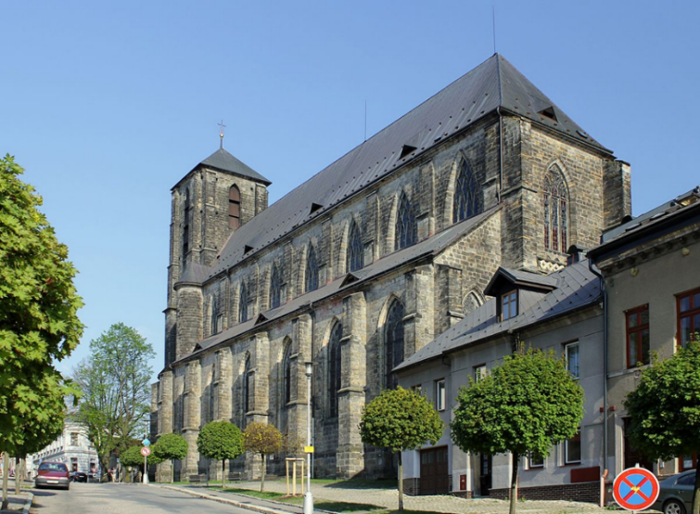
Obr. 2 – Synagoga Turnov

Město Jičín se nachází asi 85 km severovýchodně od Prahy v krásném prostředí Českého Ráje. Původní sídlo vzniklo kolem roku 1300 v místech dnešního Starého Města. Jičín byl budován kolem pravidelného obdélníkového náměstí se šachovnicovou sítí ulic. V minulosti bylo město chráněno hradbami se zesílenými baštami a obklopeno příkopem. Části opevnění jsou dodnes dochovány po celém obvodu historického středu města. Největší rozmach město zažilo za vlády Albrechta z Valdštejna, který z něj učinil centrum svého panství. Albrecht dal Jičín velkoryse přestavět, a dokonce zde razil vlastní mince. Do dnešní doby si město zachovalo historický ráz a jeho návštěva zanechá nezapomenutelný zážitek. Historické centrum města tvoří náměstí, které je ze všech stran lemováno podloubím. Svůj název Jičín pravděpodobně získal tím, že patřil královně Jitce (Jitčino město – Jičín). Dnes je Jičín městskou památkovou rezervací, ve městě i jeho okolí najdeme řadu historických památek. Z turistického hlediska je výchozí branou do Českého ráje a do Prachovských skal. Malí návštěvníci mají město Jičín spojeno s pohádkovou postavou loupežníka Rumcajse. Malebné, historické, ale i moderní a dynamické – všechny tyto i další přívlastky vystihují rozlohou i počtem 17 tis. obyvatel nevelké město Jičín. Díky své poloze v půvabné krajině Jičínské pahorkatiny, která je přirozeným vstupem do překrásné oblasti Čech, je také často nazýván branou do Českého ráje. Historicky se jedná po nepříliš vzdálených Krkonoších o druhou turisticky významnou oblast Čech, i dnes známou jako jedna z mála oblastí i v cizině. Díky úrodné půdě a dalším příznivým podmínkám byla tato krajina s různou intenzitou osídlena již v průběhu celého pravěku, Jičínsko rovněž patří mezi oblasti s nejstarším slovanským osídlením. Samotné město Jičín bylo založeno na půdě královských statků v rozmezí let 1297–1304, zakládací listina se však nedochovala. Od poloviny 14. století pak jeho dějiny utvářelo až do 20. století několik šlechtických rodů, nejvýznamnějšími z nich v době předbělohorské byli Vartenberkové, Trčkové z Lípy a Smiřičtí. Nejvýraznější přeměna z původně dřevěného ve výstavné kamenné město proběhla v době, kdy se město stalo majetkem ctižádostivého vojevůdce a politika počátku 17. století Albrechta Václava Eusebia z Valdštejna. Dominantu pak tvoří oblíbené vyhlídkové místo Valdická brána, na opačné straně náměstí pak najdeme kostel sv. Ignáce v těsné blízkosti další valdštejnské památky – jezuitské koleje. Nedílnou součástí již zmíněné krajinné kompozice je letohrádek Valdštejnská lodžie s parkem Libosadem, kterou s centrem města spojuje čtyřřadá lipová alej. Do evropské historie se Jičín zapsal ještě dvakrát v 19. století. Naučná stezka připomíná jednu z nejtragičtějších událostí v dějinách města, kdy 26. června 1866 se zde odehrála bitva rakouské a pruské armády, ve které zahynulo okolo 6 tisíc lidí. Stala se významným mezníkem celé války. Významné osobnosti Jičína: Václav Čtvrtek, Radek Pilař, Karel Jaromír Erben, Josef Bohuslav Foerster, Josef Štefan Kubín, Stanislav Rudolf a Albrecht z Valdštejna.

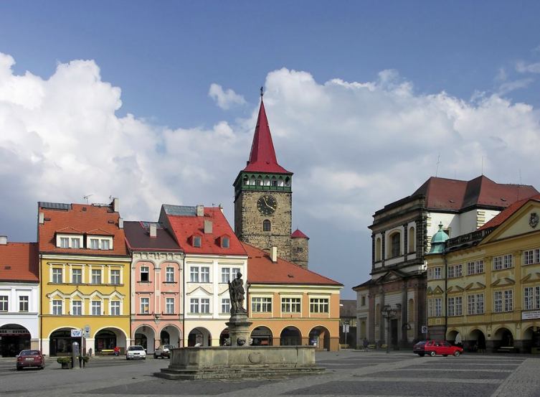
Obr. 3 – náměstí v Jičíně (Valdická brána)

Hrad Kost, rozhledna Kozákov
Hrad Kost je jedním z nejzachovalejších vrcholně gotických hradů v Čechách byl vystavěn polovině 14. století Benešem z Vartemberka. Nachází se asi 18 km od města Jičín v chráněné krajinné oblasti Český ráj. Původ hradu se datuje do 14. století, kdy Beneš z Vartemberka nechal postavit dlouhý sál a věž jako obrannou pevnost. Poté se zde vystřídalo několik dalších majitelů. Za Lobkoviců, na přelomu třetí a čtvrté čtvrtiny 16. století vznikla celá jižní část dnešního areálu včetně hospodářských budov s pivovarem. Svoji rezidenční funkci však hrad ztratil roku 1590 s posledním zde bydlícím majitelem Oldřichem Felixem z Lobkovic, dále zde byla již jen správa panství s byty úředníků a dalších zaměstnanců. Roku 1635 hrad vyhořel a poté dlouho chátral. Později ho koupil rod Netolických. Anna Marie dal Borgo Netolická si vzala Norberta Kinského, jehož potomci jsou dnešními majiteli Kosti. Ti trvale žijí v Itálii a na své panství v Čechách poměrně často jezdí. V České republice funguje společnost Kinský dal Borgo, která veškerý jejich zdejší majetek spravuje. I přes mnohé přestavby hradu se zachovala jeho původní silueta, které dominují hranolová Bílá věž a menší válcová věž Lidomorka. Součástí areálu hradu Kost je dále původní hradní palác a později vystavěný renesanční Bibrštejnský a Lobkovický palác. Poloha: na skalách 4 km severozápadně od Sobotky. Přístup: pěšky po žluté značce od nádraží Libošovice nebo po žluté ze Sobotky. Prohlídka hradu je rozdělena do šesti okruhů:
- Okruh ROD KINSKÝCH V ČECHÁCH tvoří rodinné portréty a obrazy jednoho z nejstarších šlechtických rodů. (50-60 min.)
- Okruh MUČÍRNA se zabývá trestním právem v 16. až 18. století. (50-60 min.)
- Okruh spojený 1. a 2. okruh (90–100 min.)
- Okruh zkrácený, ukazuje exteriéry hradu (30 min.) Jedná se o doplňkový okruh a bezbariérový okruh.
- Okruh Mučírna s katem Heřmanem. Prohlídkou Vás provede přímo kat.
- Okruh Z pohádky do pohádky – okruh s princeznou Karolínou o pohádkách na Kosti a v okolí. V rámci okruhu uvidíte všechna hradní nádvoří, kapli a komnatu princezny. (30-40 min)

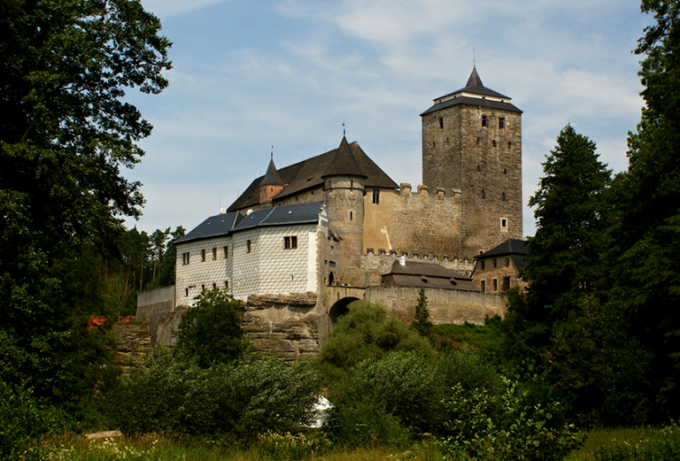
Obr. 4 – hrad Kost

Kozákov je se svými 744 m n. m. nejvyšší horou Českého ráje. Od roku 1928 se na vrcholu nachází Riegrova turistická chata a od roku 1993 zde stojí kovová věž, jejíž ochoz ve výšce 24 metrů slouží jako rozhledna. Kromě výhledu na Český ráj a Pojizeří se otevírá kruhový pohled od Českého středohoří přes Lužické hory, Ještědský hřbet, Jizerské hory, Krkonoše, Broumovskou vrchovinu, Orlické hory až k výběžkům Českomoravské vrchoviny. Za pěkného počasí odtud lze spatřit až čtvrtinu Čech a dalekohledem lze na obzoru zahlédnout i nejvyšší budovy Prahy. Turisticky zajímavý není jen vrchol Kozákova, ale i další místa na svazích. Na západní straně vystupuje nejvýše do svahu masiv Drábovny. Do mohutného skalního balvanu je vytesána světnička, kdysi snad sloužící jako strážní hláska. O něco níže se nalézají pseudokrasové jeskyně Babí a Kudrnáčova pec. Za návštěvu stojí i muzeum drahých kamenů pana Votrubce, který je i vlastníkem veřejnosti přístupného lomu, kde si můžete najít svůj vlastní polodrahokam. Přístup k rozhledně je možný pěšky po značených turistických stezkách a cyklostezkách ze Semil, Železného Brodu, Malé Skály i Turnova. Autem je možno dojet až k chatě. V letní sezóně zajíždějí na vrchol Kozákova turistické autobusy.

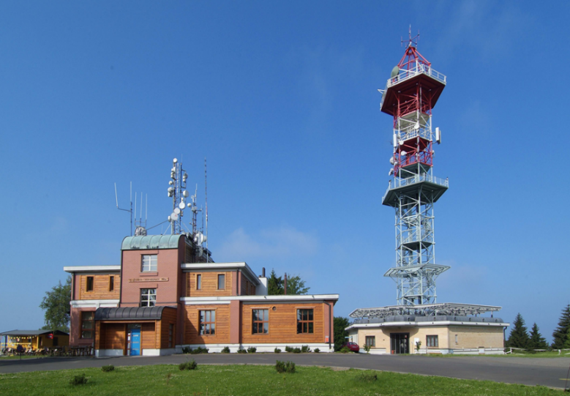
Obr. 5 – vrchol Kozákova

Prachovské skály, Čertova ruka
Přírodní rezervace Prachovské skály patří k nejznámějším skalním oblastem České republiky. Je jednou z nejstarších přírodních rezervací v České republice. Rezervace byla vyhlášena již v roce 1933. Snaha ochránců přírody byla završena v roce 2002 připojením přírodní rezervace Prachovské skály k Chráněné krajinné oblasti Český ráj. Výchozím městem pro prohlídku Prachovských skal může být Jičín, starobylé město se zachovalým centrálním náměstím a mnoha historickými památkami. Do Prachovských skal je odtud asi 6 km směrem na Sobotku, přes Holín a ves Prachov na dvě parkoviště při vstupech na prohlídkové okruhy. Malý prohlídkový okruh prochází úzkou, jen 35 cm širokou skalní štěrbinou, odtud vystoupíme na dvě nejznámější vyhlídky, zpět se vrátíme Císařskou Chodbou mezi mohutnými skalními bloky. Prohlídka tohoto okruhu může trvat asi 3/4 hodiny. Velký prohlídkový okruh prochází přes sedm vyhlídek, návštěvník zde stoupá mnohokrát po schodištích, vytesaných do skály, protáhne se úzkými štěrbinami mezi obrovskými balvany. Okruh je 3,5 km dlouhý a jeho prohlídka může trvat až 2,5 hod.

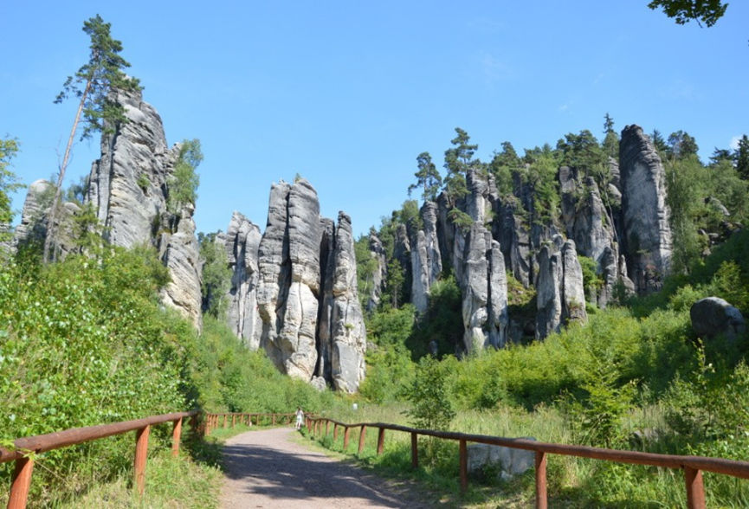
Obr. 6 – cesta k Prachovským skalám

Skalní útvar z pískovcových bloků a věží se nachází v Hruboskalském skalním městě. Čertova ruka se nachází mezi Sedmihorkami a Valdštejnem na žlutě značené stezce. Na jeho ploše je archeologické naleziště neolitického osídlení až po dobu římskou a zbytky středověkého hradu.

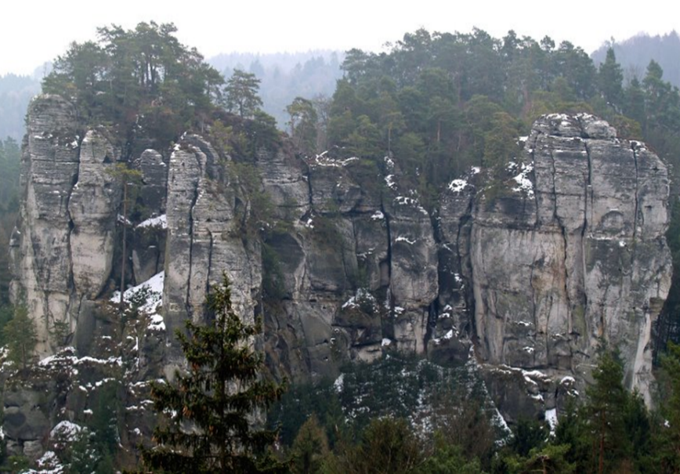
Obr. 7 – Čertova ruka

Zlatá stezka
Zlatá stezka je pevnou součástí oblasti nazývané Český ráj od konce třicátých let minulého století. Nejednalo se při tom o nějakou novou a objevenou trasu, ale o propojení dosavadních stezek a jejich jednotné označení červenou turistickou značkou. Cílem bylo propojit nejzajímavější lokality Českého ráje přírodního charakteru, ale i zajímavosti stvořené člověkem v minulosti i době nedávné, spolu s ubytovnami a restauracemi. Zlatá stezka mohla navazovat na tradici dálkové turistiky, která se ještě v té době pěstovala. Dálková turistika měla v našich zemích tradici, a věnovalo se jí nemálo osobností naší historie, které navštívili Český ráj i místa, která Zlatá stezka protíná. Zásluhu na jejím zpřístupnění, obdobně jako na značení tras, měl Klub českých turistů (KČT). Zlatá stezka nebyla dlouhodobým projektem. Poprvé je zmiňována v publikaci na podporu turistiky a informovanost turistů vydanou župou Českého ráje v roce 1937, která patřila do struktury členských základen KČT. V této době na podporu dálkové turistiky na Zlaté stezce vznikl i dvoudílný filmový dokument. Postupně ovšem zájem o absolvování celé trasy opadl a termín Zlatá stezka Českého ráje, byť stále používán v mapách a na rozcestnících, upadl do zapomnění. Délka značené Zlaté stezky Českého ráje:118 km. Délka alternativní trasy: 138 km + okruh do Prachovských skal 16 km.
Celé putování lze rozdělit na několik úseků:
- Mladá Boleslav – Bakov nad Jizerou – Mnichovo Hradiště
- Mnichovo Hradiště – Drábské světničky – Kost – Libošovice (Sobotecko)
- Podtrosecká údolí – Trosky – Hruboskalsko – Turnov
- Turnov – Malá Skála
- Malá Skála – Kozákov (Železný Brod a Semily)
- Lomnicko – Jičínsko (Bradlec) Alternativní výlet Jičín – Prachovské skály – Jičín
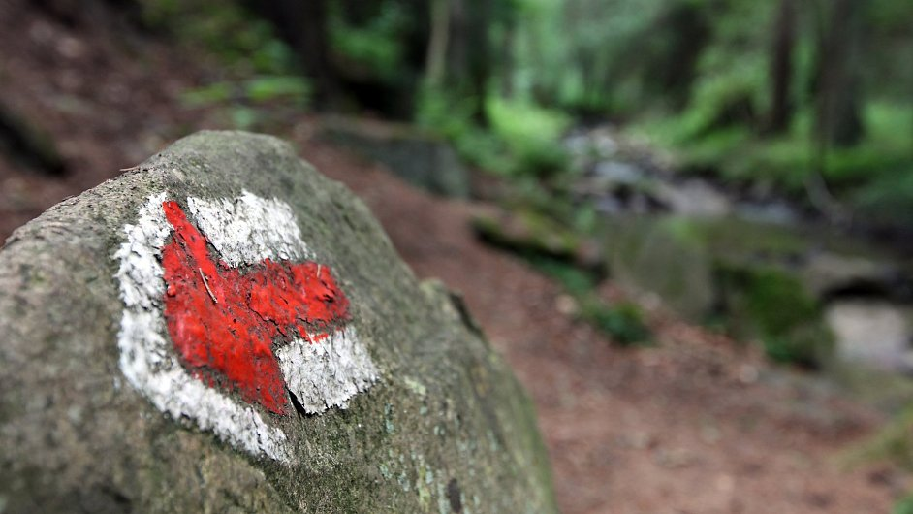
Obr. 8 – červená turistická značka

Geopark Český ráj
Geopark Český ráj, který byl do prestižního seznamu evropské sítě geoparků zařazen v říjnu 2005, představuje skutečnou geologickou učebnici. Území o rozloze 760 km2 zahrnuje širokou škálu geologických fenoménů, paleontologické, mineralogické a archeologické lokality i historické památky. Najdete jej mezi městy Mnichovo Hradiště, Železný Brod, Jilemnice, Nová Paka a Jičín. Území bylo před více než 300 miliony let vyzdviženo ze dna oceánu a před 100 miliony let opět zalito mořem. Několikrát zde probíhala sopečná činnost. Najdeme zde horniny, jejichž vznik sahá do samého počátku prvohor. Během této éry vznikly mocné sedimenty, a především vyvřely melafyry, v nichž se nacházejí acháty, ametysty, či jaspisy. Rostlinné zbytky se staly základem kamenného uhlí nebo se nasytily křemennou hmotou. Zkamenělé stromy jsou fenoménem Novopacka. Pokud se v území od počátku druhohor nějaký materiál uložil, byl až do nástupu křídového moře erodován. Během 10 milionů let mořské záplavy se usadilo několik set metrů písku, prachu či jílu, které se nejdříve zpevnily, aby je pak horotvorná činnost rozlámala na menší kry, a ještě menší bloky. Proudící voda a klima vymodelovaly terén do dnešní podoby a ve třetihorách jeho povrch dozdobily sopky, které dnes tvoří dominanty krajiny. Díky tomu, že se nacházíme na styku tří geologicky odlišných území, je různorodá krajina i suroviny, které země skrývá. Nacházejí se zde nejen drahé kameny, ale byla zde těžena a zpracovávána železná ruda, uhlí nebo měď. Těžil se zde stavební kámen i břidlice, která se zpracovávala na střešní krytinu. Jsou zde zdroje kvalitní pitné vody. Člověk zde prokazatelně žije přes 10 000 let a spoluutváří krajinu. Původní močály přeměnil v zemědělskou půdu nebo naopak rybníky, postavil osady, hrady, zámky.
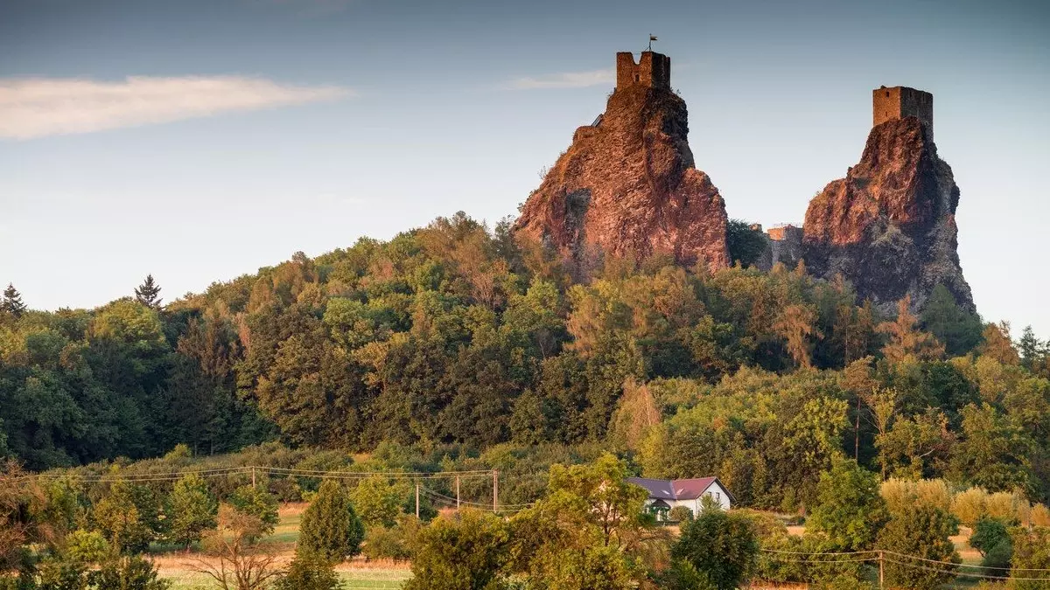
Obr. 9 – zřícenina hradu Trosky

